[六堆客家文化園區](http://www.facebook.com/liuduihakka" \t "_blank)--看照片會說話

**[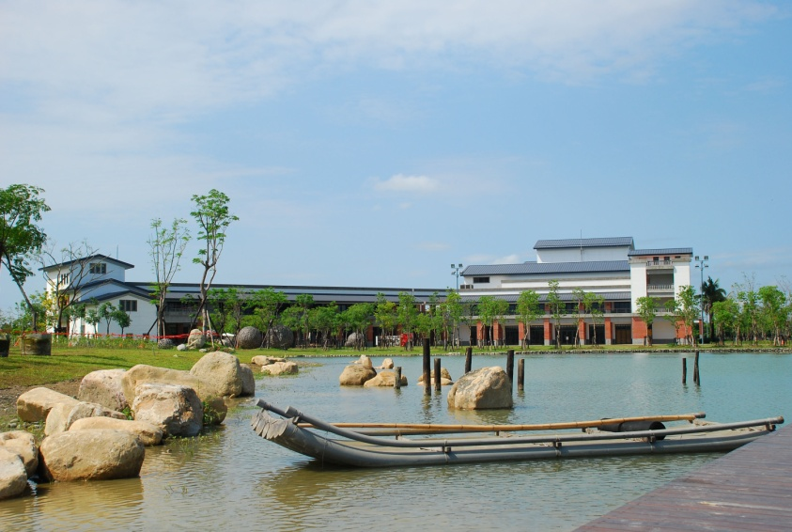](http://thcc.hakka.gov.tw/wSite/ct?xItem=5962&ctNode=716&mp=12)[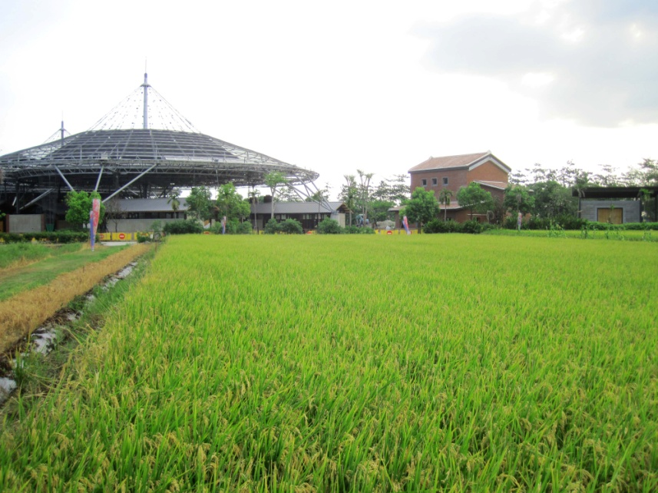](http://thcc.hakka.gov.tw/wSite/ct?xItem=5974&ctNode=716&mp=12)緣起**  
六堆地區是臺灣客家人最早聚居的地方。  
  
六堆文化園區為保存、展現高屏兩縣12鄉鎮客庄之客家生活風貌，扶植六堆聚落文化產業的國家級區域文化設施。並積極推動在地客家文化紮根，藝文民俗保存發展、地方產業交流及區域觀光行銷。藉由核心園區推介展現及地方聚落之生活體驗，共同帶動六堆地區客庄文化與地方經濟發展。  
  
  
**目標**  
  
做為六堆的入口平臺，以活化地方鄉鎮聚落為目標，協助地方呈顯、保存、加值及行銷客庄風貌與文化產業設置目標及預期效益。  
1.研究交流︰促進六堆文史研究、學術交流及教育推廣。➢  
2.藝文民俗︰保存傳統曲劇，傳承工藝及民俗節慶活動。➢  
3.產業育成︰扶植地方特色產業，提高加值及行銷效益。➢  
4.觀光導覽：提供區域、休憩旅遊資訊及服務，促進觀光產業發展。➢  
5.文化保存︰展示歷史文資典藏、營造與保存聚落文化風貌。

多媒體演藝廳

為園區的特展空間，位置緊鄰演藝廳，一樓設有2間特展室，不定時以特展方式展示客家文化。二樓設有兒童探索空間，以透過多媒體互動遊戲及設計的傳統[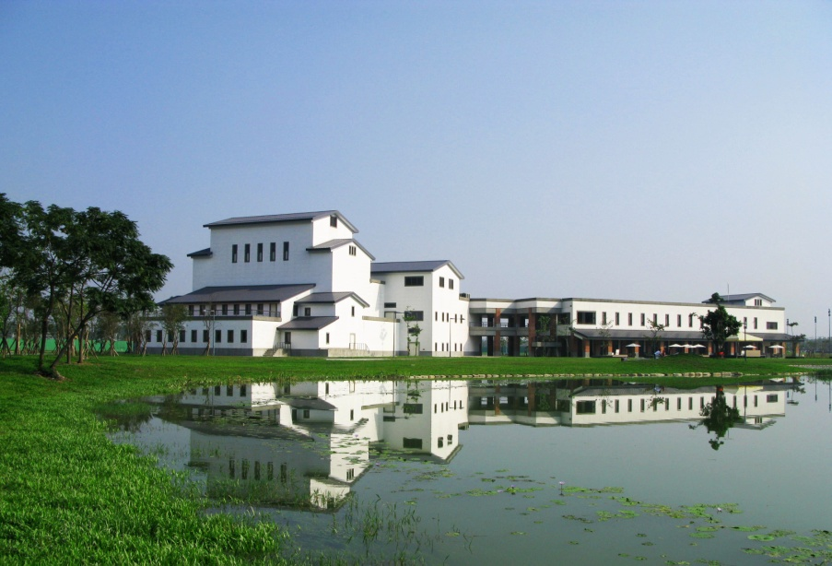](http://thcc.hakka.gov.tw/wSite/ct?xItem=5956&ctNode=716&mp=12)親子互動遊戲，讓小朋友及家長瞭解客家文化，兒童探索空間另一側設有親子工藝研習教室，可容納組25組親子共同以手作體驗客家產業文化與藝術創作，空間內並設有兒童繪本空間，期中蒐藏2000餘本的兒童讀物與繪本。

**九香花園景觀區**

[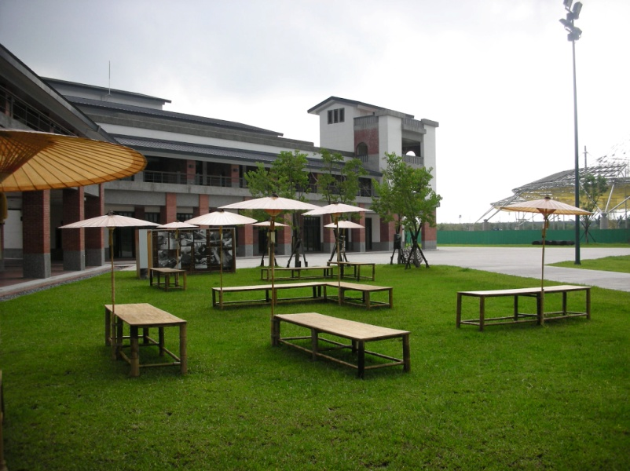](http://thcc.hakka.gov.tw/wSite/ct?xItem=5958&ctNode=716&mp=12)九香花園景觀區以開基伯公為中心的九香花園，取自客家人以盤花拜伯公的生活習慣，當然還有生男的拜新丁習俗等，以帶狀配置之景觀區域編織有如客家花布地景，搭配戶外演出空間，讓文化演藝與周邊地景產生關連。